Villa d'Hadrien.

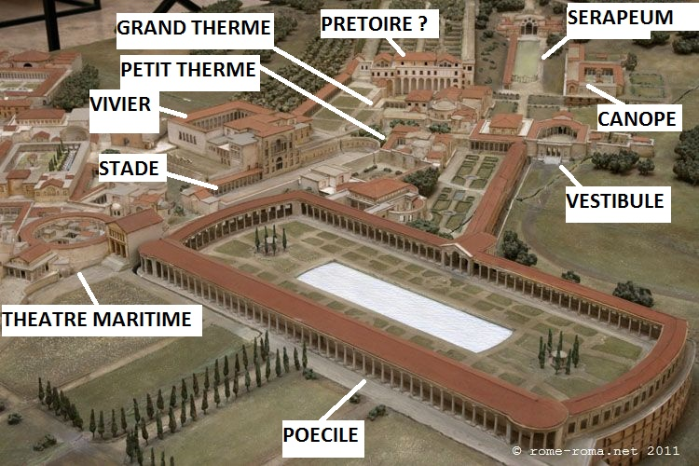
Un grand merci à :
https://fr.wikipedia.org/wiki/Villa_d%27Hadrien#/media/File:Maquette_Villa_d%27Hadrien.JPG
http://vwhl.clas.virginia.edu/villa/

Comment s’y rendre ?
C’est juste à côté de la Villa d’Este .
A 5 min de bus …

Train : Roma – Pescara sortie Tivoli
Bus Pullman : Linea Cotral
Métro + bus :

Train

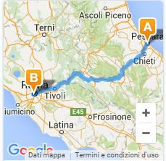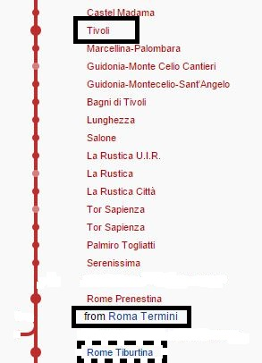

La Villa d'Hadrien en quelques mots.
La Villa d'Hadrien est une villa antique bâtie par l'empereur Hadrien au II° siècle.
Elle est répartie sur une surface de 120 hectares, dont environ 40 sont visibles de nos jours.
La villa évoquerait par son architecture les ouvrages et les sites qu'Hadrien a vus lors de ses nombreux voyages dans l’Empire romain.

Reconstitution du domaine impérial, maquette de la villa d'Hadrien, réalisée par Italo Gismondi. Au premier plan, l'esplanade dite de l'Académie, qui domine le lit d'un petit cours d'eau.

Hadrien sélectionne un plateau situé sur les pentes des monts Tiburtins, situé à 17 milles romains depuis la Porta Esquilina (environ 28 kilomètres).
Plusieurs reaisons à cela :
- La zone comprend de nombreuses carrières pour alimenter les travaux ;
- Elle est approvisionnée en eau par quatre aqueducs
- Le plateau est déjà occupé par une villa d'époque républicaine, construite à l'époque de Sylla et agrandie sous Jules César, et qui appartenait à la famille de son épouse , et cette villa sera intégrée dans le Palais impérial

D'après l'étude du système de canalisations et des égouts, il est possible que le complexe ait été conçu dans sa globalité dès le départ, malgré l’impression de libre improvisation de l’ordonnance des bâtiments .
L'ensemble est néanmoins construit en trois phases très actives , entrecoupées de périodes de travaux moins soutenus.

Après la mort d'Hadrien, ses successeurs continuent à venir à Tivoli , mais par la suite la villa est progressivement abandonnée, et tombe dans l’oubli au Moyen Âge.

À partir de la Renaissance, la villa est fréquentée par des artistes et et des amateurs d’antiquités qui la pillent .

En 1870, le domaine revient au gouvernement italien qui y fait entreprendre des fouilles « sérieuses » .

Le plan.

La villa toute entière est entre 2 cours d’eau, un au nord et l’autre au sud.
On voit ici la face sud : la terrasse de l’académie et le cours d’eau en contrebas.

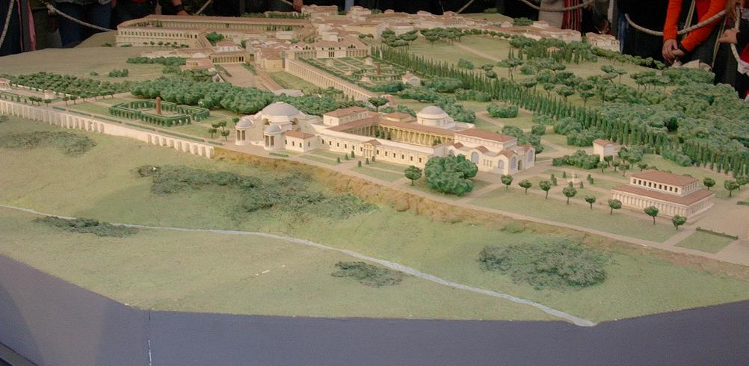
Pour une dimension du nord au sud d’environ 1 200 m et d’est en ouest de 600 m, le périmètre actuel de la villa s'étend sur environ 40 hectares et comprend une trentaine d'édifices de différentes natures : trois complexes thermaux, bâtiments administratifs, édifices de loisir (théâtre, promenades, etc.). Le tout s'insère dans un ensemble de jardins et d'espaces verts agrémentés de fontaines et de plans d'eau.

Mis à part certains locaux aux caractéristiques aisément reconnaissables comme les thermes, l’interprétation de nombreux bâtiments est problématique et incertaine : la grande partie de la Villa a reçu des appellations arbitraires comme le Théâtre maritime, la piazza d’Oro, la salle des Philosophes, l’Hospitalia, les bibliothèques…

La partie dégagée de la Villa s’organise en fonction du terrain, légèrement vallonné et compris entre deux petits cours d’eau. Selon le relief, on peut distinguer ainsi quatre complexes de vestiges avec chacun une orientation propre :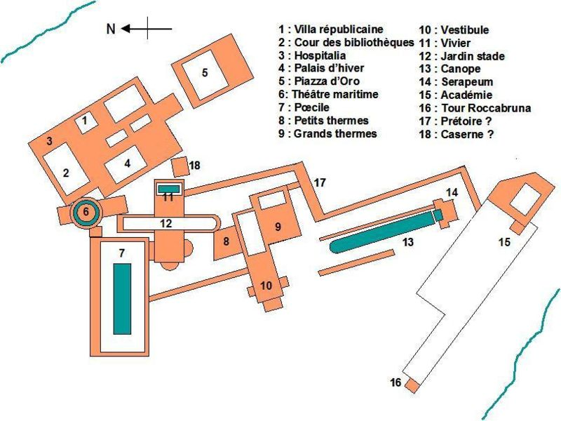

la terrasse de l’Académie occupe au sud de la Villa la partie la plus élevée du site, qui surplombe un petit cours d’eau
Le vallon de Canope : au nord-est de cette terrasse part un léger vallonnement où s’alignent plus ou moins le Canope, les thermes et diverses constructions étirées en longueur
Le complexe du Pœcile : fermant ce vallon au nord, un complexe de vastes bâtiments orienté selon les quatre points cardinaux, dont le Pœcile, un jardin stade, un vivier
Le complexe nord-est au-dessus d’un autre cours d’eau, groupe l’ancienne villa républicaine, les « bibliothèques », la « Piazza d’Oro » et d’autres constructions comme le « Palais impérial ».
À la charnière entre ce dernier complexe et le Pœcile, une formation ronde dite le Théâtre maritime et divers bâtiments (« salle des Philosophes », vestiges de thermes, « caserne »).
D’autres édifices isolés sont répartis à la périphérie de la Villa : un odéon au sud, au nord un théâtre et un sanctuaire de Vénus dont la tholos abritait une copie de l’Aphrodite de Cnide sculptée par Praxitèle.

Théâtre maritime

Le Théâtre maritime est à proximité de l’ancienne villa d’époque républicaine.
Au centre, un canal délimite une île sur laquelle se dresse un édifice circulaire de 45 mètres de diamètre, reprenant tout l’équipement d’une maison romaine y compris des latrines et un jardin « propre » .
Il s'agit là d'une véritable « demeure dans la demeure », destinée à offrir un espace d'isolement et de recueillement.

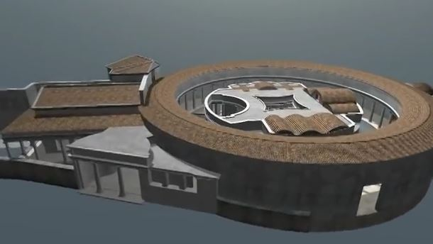

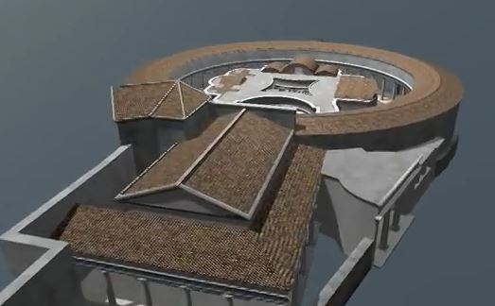
Le Canope,
Le Canope est un plan d'eau de 119 mètres de long pour 18 mètres de large.
Ce bassin symbolise un antique canal qui reliait les villes égyptiennes d'Alexandrie et de Canope.
Il est bordé par une double colonnade à l'est et une colonnade simple à l'ouest.
Il est , complété de quatre cariatides, copies de celles de l'Erechthéion d'Athènes et encadrées par deux statues de Silènes.

Le Poecile

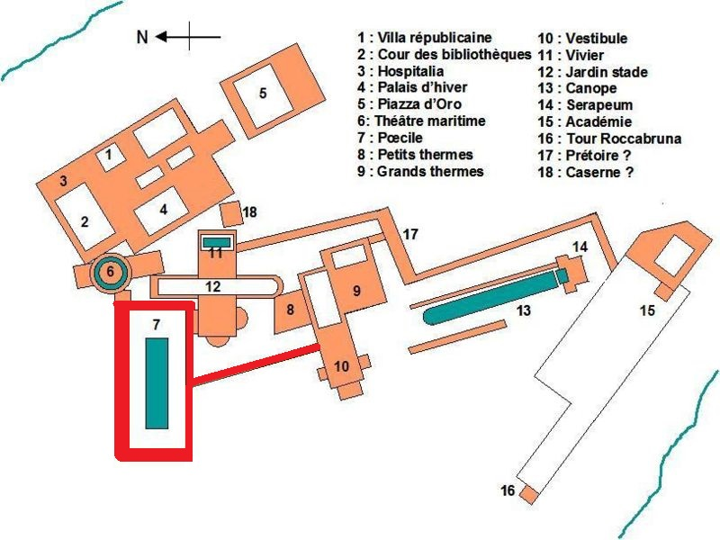
La poecile est soit un jardin, soit un hippodrome et plus probablement un hippodrome .

Aujourd’hui c’est surtout une pièce d’eau ….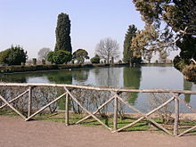

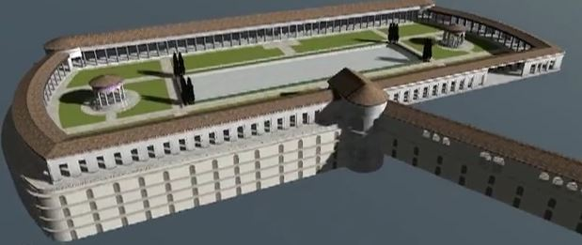

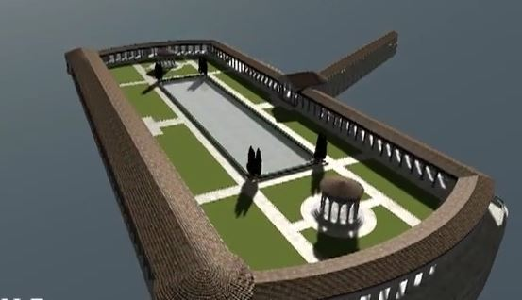
Indéterminé :

Jouxtant le Pœcile au sud et à l’est, un groupe de bâtiments d’usage indeterminé :
- un jardin ou un stade allongé
- une salle à trois exèdres
- un péristyle entourant un vivier .

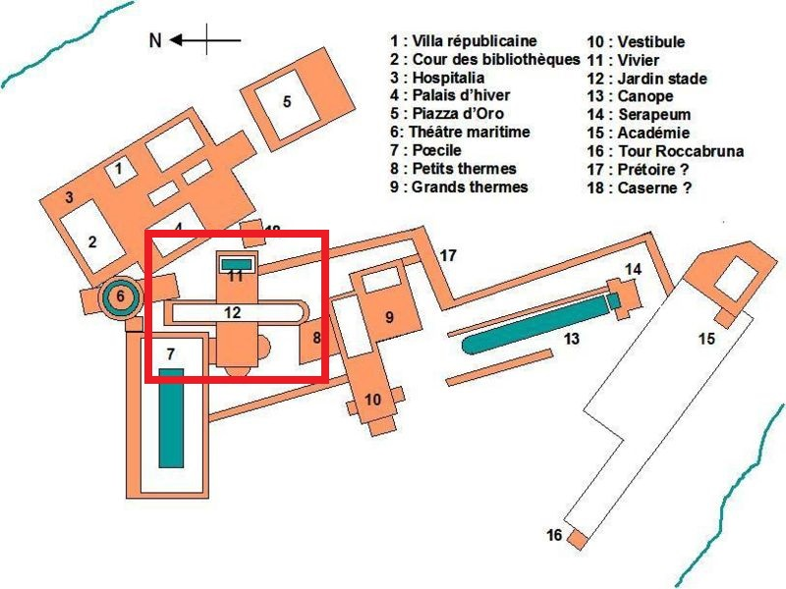
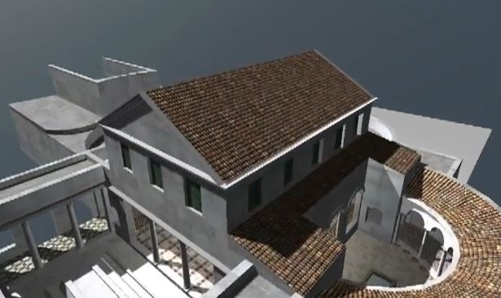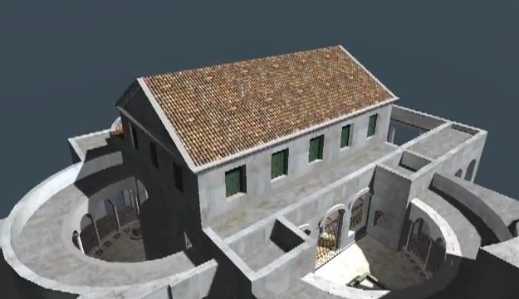
Le Serapeum,
Le bassin s'achève au sud est par un édifice, le Sérapéum .
La salle principale est couverte d’une demi-coupole et comporte un immense lit incliné, triclinium destiné à accueillir en été, les convives de banquets.
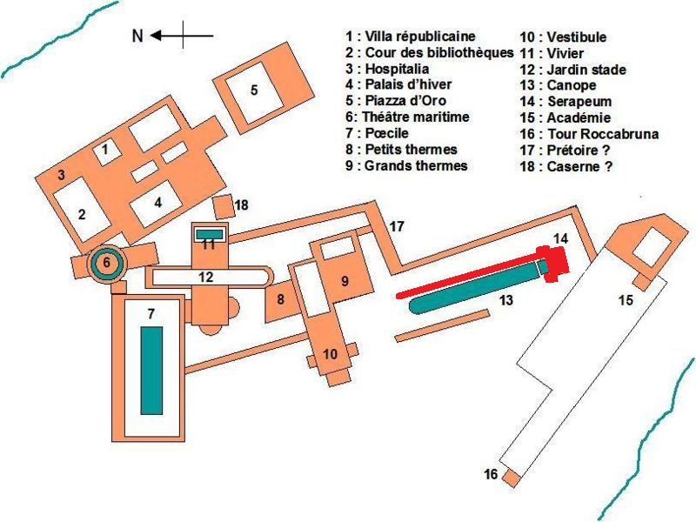

La terrasse de l’Académie
Le secteur de l’Académie occupe la partie la plus haute de la Villa, sur une vaste esplanade de plus de 200 m de long, qui domine au sud-ouest une pente assez raide où coule un petit cours d’eau. L’autre côté de l’esplanade se creuse du vallon du Canope.
À l’extrémité ouest de l’esplanade se dresse la tour médiévale de Roccabruna.
À l’opposé, un complexe de bâtiments comprend l’Académie à l’architecture curviligne, puis un péristyle qui précède un temple à coupole.
On propose d’y voir un temple dédié à Jupiter, en raison de sa position la plus élevée, traditionnelle pour les temples de Jupiter. 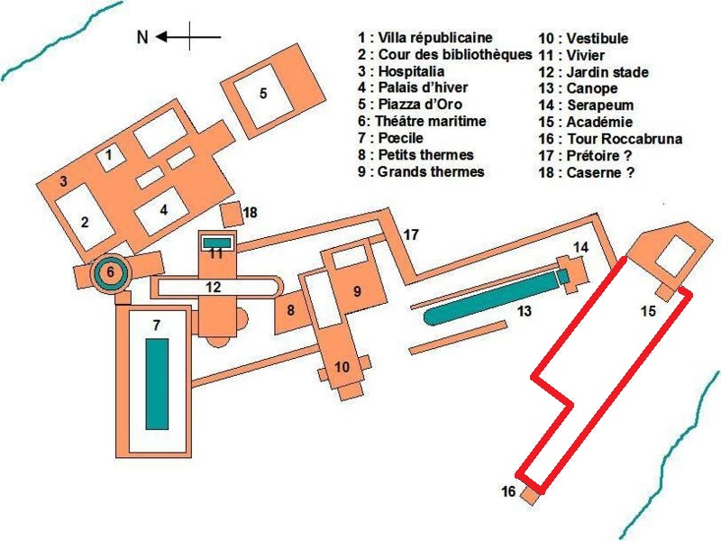

Cette partie de la Villa offre la vue la plus ample et la plus belle sur le reste du paysage, ce qui a amené quelques auteurs à y situer le Palais résidentiel d’Hadrien et à la nommer « Petit Palais

L'hospitalia

L'hospitalia, se composait de dix chambres réparties de part et d'autre d'un couloir central.
Il ne s'agirait pas d'un hôtel destiné à recevoir les invités de l'empereur, mais d'un logement pour des soldats d'élite de la garde prétorienne qui y dormaient à trois par chambre.
Ceux-ci disposaient aussi d'un autel dédié au culte impérial et de latrines.
Les mosaïques en "opus tessellatum" — technique de mosaïque grossière de plusieurs centimètres — qui jonchent le sol de ce bâtiment s'opposent à celles du palais, de meilleure qualité, ce qui autorise l'interprétation de l'hospitalia comme bâtiment de service.

Salle des philosophes

La Salle des Philosophes était une grande salle contiguë au palais.
On lui a donné ce nom en supposant que s'y réunissaient les philosophes et écrivains protégés par le mécénat d'Hadrien. Ils exposaient dans cette salle leurs idées philosophiques et y déclamaient leurs œuvres littéraires à la cour.

Le palais imperial
Le palais ayant été en partie construit pendant l'époque républicaine, Hadrien n'a fait que remanier ce bâtiment qui est construit sur un plan très simple

On suppose, au vu des grands espaces résidentiels de la Villa, qu'elle devait accueillir environ 3000 personnes : une cour, des domestiques et des vigiles prétoriens, soit une population nombreuse.
Les privilégiés de cette population logeaient dans le palais même en compagnie de l'empereur, les courtisans de second rang, les soldats de garde et les serviteurs devaient se contenter de logements modestes comme l'Hospitalia.
La même ségrégation existait quand il s'agissait de baigner: les petits thermes pour la première classe, les grands pour les autres.
Mais même à l'intérieur de chacun des thermes, un deuxième tri se faisait, car à l'époque, les femmes pouvaient entrer le matin, les hommes l'après-midi.
L'activité de la villa, les chantiers permanents, le ravitaillement des résidents provoquaient vraisemblablement une circulation incessante et tumultueuse. D'où une brillante idée que l'on attribue à son architecte propriétaire : établir un réseau souterrain s'appuyant tout d'abord sur les caves créées par l'extraction du tuf et de la pouzzolane nécessaires à la construction des bâtiments ; ces passages souterrains furent agrandis considérablement, de manière à former un réseau desservant la villa entière du théâtre au lycée. Les galeries étaient creusées à sept mètres sous terre, hautes de cinq mètres en moyenne, et longues de 100 à 300 mètres ; elles étaient éclairées par des torches disposées tous les 10 mètres. Ces galeries comportaient des points où 260 chevaux pouvaient se reposer : ces "parkings" souterrains pouvaient accueillir 200 chariots qui arrivaient chargés de nourriture et en ressortaient à vide.

